李克强在国务院第一次廉政工作会议上强调
深化职能转变 建设廉洁政府 营造风清气正的经济社会发展环境
赵乐际韩正等出席
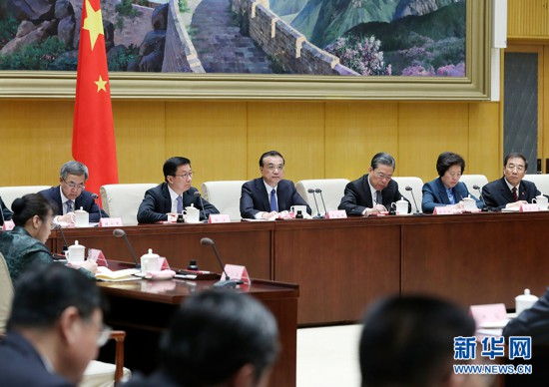
4月27日，国务院召开第一次廉政工作会议，中共中央政治局常委、国务院总理李克强出席会议并发表重要讲话。中共中央政治局常委、国务院副总理韩正等出席会议。中共中央政治局常委、中央纪委书记赵乐际等应邀出席会议。新华社记者丁林摄
4月27日，国务院召开第一次廉政工作会议，中共中央政治局常委、国务院总理李克强发表重要讲话强调，各级政府和部门要以习近平新时代中国特色社会主义思想为指导，深入贯彻落实党的十九大和习近平总书记在十九届中央纪委二次全会上的重要讲话精神，按照《政府工作报告》要求，加快转变政府职能，加强制度建设，严格正风肃纪，营造风清气正的经济社会发展环境。
中共中央政治局常委、国务院副总理韩正，国务院副总理孙春兰、胡春华，国务委员魏凤和、王勇、赵克志出席会议。国务委员肖捷主持会议。
中共中央政治局常委、中央纪委书记赵乐际，中共中央政治局委员、国家监委主任杨晓渡应邀出席会议。
李克强说，过去五年，各级政府认真贯彻全面从严治党要求，着力转职能、转政风、严纪律、强监管、肃贪腐，以深化改革推动源头反腐，以制度建设规范权力运行，以严肃纲纪促进政风转变，以强化激励问责推动勤政有为，政府系统党风廉政建设和反腐败斗争不断取得新进展，为经济社会发展取得历史性成就、发生历史性变革提供了有力保障。但一些重点领域腐败问题时有发生，侵害群众利益的不正之风还比较突出，滋生腐败的土壤尚未根除，对此还需要保持清醒认识。
李克强指出，要以强化对权力运行制约和监督为重点，大力推进廉洁政府建设。一要推进政府自身改革，围绕使市场在资源配置中起决定性作用、更好发挥政府作用，深化简政放权、放管结合、优化服务改革，继续放权减权，加快制定完善各级政府部门权责清单，进一步优化营商环境，为市场主体添活力，为人民群众增便利。二要确保公共资金使用安全高效，强化预算执行，全面实施绩效管理，紧盯严管扶贫、教育、养老等民生领域公共资金。三要推动公共资源阳光交易，将公共资源交易纳入平台，切断权力插手的链条。四要看护好经营好公共资产，管住关键事、管到关键处、管好关键人，既激发国有企业活力，又确保国有资产安全。统筹抓好金融领域防风险和惩治腐败。五要强化公共工程建设项目决策、审批、实施等全程监管，使每项工程都成为阳光工程、廉洁工程和安全工程。
李克强强调，各级政府要着力加强政治建设，坚决维护习近平总书记核心地位，坚决维护党中央权威和集中统一领导，增强“四个意识”，强化以法促廉、依法行政、诚信施政，勤政尽责干事创业，以真抓实干、埋头苦干的实际行动，再创让人民满意的新业绩。

